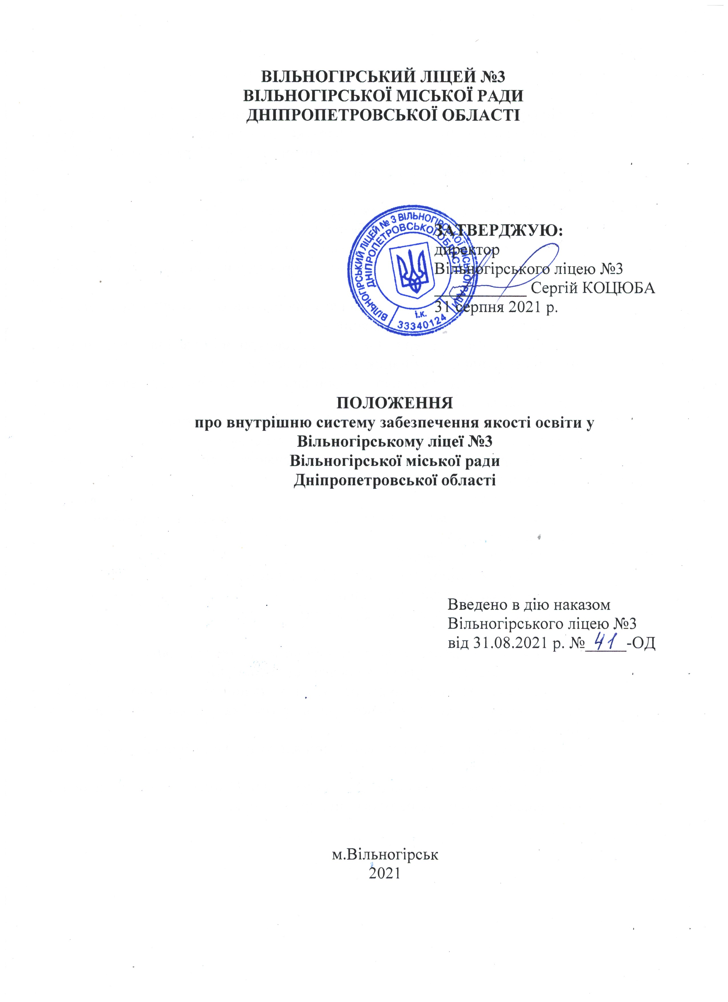
Загальні положення

Положення про внутрішню систему забезпечення якості освіти у Вільногірському ліцеї №3 Вільногірської міської ради Дніпропетровської області розроблено відповідно до вимог Закону України «Про освіту» (стаття 41. Система забезпечення якості освіти).

Внутрішня система забезпечення якості в закладі включає:
- стратегію та процедури забезпечення якості освіти;
- систему та механізми забезпечення академічної доброчесності;
- оприлюднені критерії, правила і процедури оцінювання здобувачів освіти;
- оприлюднені критерії, правила і процедури оцінювання педагогічної діяльності педагогічних працівників;
- оприлюднені критерії, правила і процедури оцінювання управлінської діяльності керівних працівників закладу освіти;
- забезпечення наявності інформаційних систем для ефективного управління закладом освіти;
- створення в закладі освіти інклюзивного освітнього середовища, універсального дизайну та розумного пристосування;
- інші процедури та заходи, що визначаються спеціальними законами або документами закладу освіти.

Внутрішня система забезпечення якості освіти відбувається за чотирма напрямками;
- Освітнє середовище
- Система оцінювання освітньої діяльності учнів
- Система педагогічної діяльності
- Система управлінської діяльності

Завдання внутрішньої системи забезпечення якості освіти:
- оновлення методичної бази освітньої діяльності;
- контроль за виконанням навчальних планів та освітньої програми, якістю знань, умінь і навичок учнів, розробка рекомендацій щодо їх покращення;
- моніторинг та оптимізація соціально-психологічного середовища закладу освіти;
- створення необхідних умов для підвищення фахового кваліфікаційного рівня педагогічних працівників.

СИСТЕМА ВНУТРІШНЬОГО ЗАБЕЗПЕЧЕННЯ ЯКОСТІ ОСВІТНЬОЇ ДІЯЛЬНОСТІ ТА КОНТРОЛЬ ЗА ЇЇ ВИКОНАННЯМ

1.Стратегія та процедура забезпечення якості освіти

Стратегія та процедура забезпечення якості освіти базується на наступних принципах:
- принцип процесного підходу, що розглядає діяльність закладу як сукупність освітніх процесів, які спрямовані на реалізацію визначених закладом стратегічних цілей, при цьому управління якістю освітніх послуг реалізується через функції планування, організації, мотивації та контролю;
- принцип цілісності, який вимагає єдності впливів освітньої діяльності, їх підпорядкованості, визначеній меті якості освітнього процесу;
- принцип безперервності, що свідчить про необхідність постійної реалізації суб’єктами освітньої діяльності на різних етапах процесу підготовки випускника закладу;
- принцип розвитку, що виходить з необхідності вдосконалення якості освітнього процесу відповідно до зміни внутрішнього та зовнішнього середовища, аналізу даних та інформації про результативність освітньої діяльності;
- принцип партнерства, що враховує взаємозалежність та взаємну зацікавленість суб’єктів освітнього процесу, відповідно до їх поточних та майбутніх потреб у досягненні високої якості освітнього процесу.

2.Система та механізми забезпечення
академічної доброчесності

Академічна доброчесність - це сукупність етичних принципів та визначених законом правил, якими мають керуватися учасники освітнього процесу під час навчання, викладання та провадження наукової (творчої) діяльності з метою забезпечення довіри до результатів навчання та/або наукових (творчих) досягнень.
Дотримання академічної доброчесності педагогічними, науково-педагогічними та науковими працівниками передбачає:
- посилання на джерела інформації у разі використання ідей, розробок, тверджень, відомостей;
- дотримання норм законодавства про авторське право і суміжні права;
- надання достовірної інформації про методики і результати досліджень, джерела використаної інформації та власну педагогічну (науково-педагогічну, творчу) діяльність;
- контроль за дотриманням академічної доброчесності здобувачами освіти;
- об’єктивне оцінювання результатів навчання.
Дотримання академічної доброчесності здобувачами освіти передбачає:
- самостійне виконання навчальних завдань, завдань поточного та підсумкового контролю результатів навчання (для осіб з особливими освітніми потребами ця вимога застосовується з урахуванням їхніх індивідуальних потреб і можливостей);
- посилання на джерела інформації у разі використання ідей, розробок, тверджень, відомостей;
- дотримання норм законодавства про авторське право і суміжні права;
- надання достовірної інформації про результати власної навчальної (наукової, творчої) діяльності, використані методики досліджень і джерела інформації.
Порушенням академічної доброчесності вважається:
- академічний плагіат - оприлюднення (частково або повністю) наукових (творчих) результатів, отриманих іншими особами, як результатів власного дослідження (творчості) та/або відтворення опублікованих текстів (оприлюднених творів мистецтва) інших авторів без зазначення авторства;
- самоплагіат - оприлюднення (частково або повністю) власних раніше опублікованих наукових результатів як нових наукових результатів;
- фабрикація - вигадування даних чи фактів, що використовуються в освітньому процесі або наукових дослідженнях;
- фальсифікація - свідома зміна чи модифікація вже наявних даних, що стосуються освітнього процесу чи наукових досліджень;
- списування - виконання письмових робіт із залученням зовнішніх джерел інформації, крім дозволених для використання, зокрема під час оцінювання результатів навчання;
- обман - надання завідомо неправдивої інформації щодо власної освітньої (наукової, творчої) діяльності чи організації освітнього процесу; формами обману є, зокрема, академічний плагіат, самоплагіат, фабрикація, фальсифікація та списування;
- -хабарництво - надання (отримання) учасником освітнього процесу чи пропозиція щодо надання (отримання) коштів, майна, послуг, пільг чи будь-яких інших благ матеріального або нематеріального характеру з метою отримання неправомірної переваги в освітньому процесі;
- необ’єктивне оцінювання - свідоме завищення або заниження оцінки результатів навчання здобувачів освіти.
За порушення академічної доброчесності педагогічні, науково-педагогічні та наукові працівники закладів освіти можуть бути притягнені до такої академічної відповідальності:
- відмова в присвоєнні або позбавлення присвоєного педагогічного звання, кваліфікаційної категорії;
- позбавлення права брати участь у роботі визначених законом органів чи займати визначені законом посади.
За порушення академічної доброчесності здобувачі освіти можуть бутипритягнені до такої академічної відповідальності:
- повторне проходження оцінювання (контрольна робота, іспит, залік тощо);
- повторне проходження відповідного освітнього компонента освітньої програми.
Види академічної відповідальності учасників освітнього процесу за конкретні порушення академічної доброчесності визначені Положенням про академічну доброчесність учасників освітнього процесу закладу освіти. Кожна особа, стосовно якої порушено питання про порушення нею академічної доброчесності, має такі права:
- ознайомлюватися з усіма матеріалами перевірки щодо встановлення факту порушення академічної доброчесності, подавати до них зауваження;
- особисто або через представника надавати усні та письмові пояснення або відмовитися від надання будь-яких пояснень, брати участь у дослідженні доказів порушення академічної доброчесності;
- знати про дату, час і місце та бути присутньою під час розгляду питання про встановлення факту порушення академічної доброчесності та притягнення її до академічної відповідальності;
- оскаржити рішення про притягнення до академічної відповідальності до органу, уповноваженого розглядати апеляції, або до суду.

3. Критерії, правила і процедури оцінювання
здобувачів освіти

Компетентнісна освіта зорієнтована на практичні результати, досвід особистої діяльності, вироблення ставлень, що зумовлює принципові зміни в організації навчання, яке стає спрямованим на розвиток конкретних цінностей і життєво необхідних знань і умінь учнів. У контексті цього змінюються і підходи до оцінювання результату освітньої діяльності здобувачів освіти як складової освітнього процесу. Оцінювання має ґрунтуватися на позитивному принципі, що передусім передбачає врахування рівня досягнень учня. Результати освітньої діяльності учнів на всіх етапах освітнього процесу не можуть обмежуватися знаннями, уміннями, навичками. Метою навчання мають бути сформовані компетентності, як загальна здатність, що базується на знаннях, досвіді та цінностях особистості. Вимоги до обов’язкових результатів навчання визначаються з урахуванням компетентнісного підходу до навчання, в основу якого покладено ключові компетентності.
До ключових компетентностей належать:
1)вільне володіння державною мовою, що передбачає уміння усно і письмово висловлювати свої думки, почуття, чітко та аргументовано пояснювати факти, а також любов до читання, відчуття краси слова, усвідомлення ролі мови для ефективного спілкування та культурного самовираження, готовність вживати українську мову як рідну в різних життєвих ситуаціях;
2)здатність спілкуватися рідною (у разі відмінності від державної) та іноземними мовами, що передбачає активне використання рідної мови в різних комунікативних ситуаціях, зокрема в побуті, освітньому процесі, культурному житті громади, можливість розуміти прості висловлювання іноземною мовою, спілкуватися нею у відповідних ситуаціях, оволодіння навичками міжкультурного спілкування;
3)математична компетентність, що передбачає виявлення простих математичних залежностей в навколишньому світі, моделювання процесів та ситуацій із застосуванням математичних відношень та вимірювань, усвідомлення ролі математичних знань та вмінь в особистому і суспільному житті людини;
4)компетентності у галузі природничих наук, техніки і технологій, що передбачають формування допитливості, прагнення шукати і пропонувати нові ідеї, самостійно чи в групі спостерігати та досліджувати, формулювати припущення і робити висновки на основі проведених дослідів, пізнавати себе і навколишній світ шляхом спостереження та дослідження;
5)інноваційність, що передбачає відкритість до нових ідей, ініціювання змін у близькому середовищі (клас, школа, громада тощо), формування знань, умінь, ставлень, що є основою компетентнісного підходу, забезпечують подальшу здатність успішно навчатися, провадити професійну діяльність, відчувати себе частиною спільноти і брати участь у справах громади;
6)екологічна компетентність, що передбачає усвідомлення основи екологічного природокористування, дотримання правил природоохоронної поведінки, ощадного використання природних ресурсів, розуміючи важливість збереження природи для сталого розвитку суспільства;
7)інформаційно-комунікаційна компетентність, що передбачає опанування основою цифрової грамотності для розвитку і спілкування, здатність безпечного та етичного використання засобів інформаційно-комунікаційної компетентності у навчанні та інших життєвих ситуаціях;
8)навчання впродовж життя, що передбачає опанування уміннями і навичками, необхідними для подальшого навчання, організацію власного навчального середовища, отримання нової інформації з метою застосування її для оцінювання навчальних потреб, визначення власних навчальних цілей та способів їх досягнення, навчання працювати самостійно і в групі;
9)громадянські та соціальні компетентності, пов’язані з ідеями демократії, справедливості, рівності, прав людини, добробуту та здорового способу життя, усвідомленням рівних прав і можливостей, що передбачають співпрацю з іншими особами для досягнення спільної мети, активність в житті класу і школи, повагу до прав інших осіб, уміння діяти в конфліктних ситуаціях, пов’язаних з різними проявами дискримінації, цінувати культурне розмаїття різних народів та ідентифікацію себе як громадянина України, дбайливе ставлення до власного здоров’я і збереження здоров’я інших людей, дотримання здорового способу життя;
10)культурна компетентність, що передбачає залучення до різних видів мистецької творчості (образотворче, музичне та інші види мистецтв) шляхом розкриття і розвитку природних здібностей, творчого вираження особистості;
11)підприємливість та фінансова грамотність, що передбачають ініціативність, готовність брати відповідальність за власні рішення, вміння організовувати свою діяльність для досягнення цілей, усвідомлення етичних цінностей ефективної співпраці, готовність до втілення в життя ініційованих ідей, прийняття власних рішень.
Основними функціями оцінювання навчальних досягнень учнів є:-контролююча
-визначає рівень досягнень кожного учня (учениці), готовність до засвоєння нового матеріалу, що дає змогу вчителеві відповідно планувати й викладати навчальний матеріал;
-навчальна - сприяє повторенню, уточненню й поглибленню знань, їх систематизації, вдосконаленню умінь та навичок;
-діагностико-коригувальна - з'ясовує причини труднощів, які виникають в учня (учениці) в процесі навчання; виявляє прогалини у засвоєному, вносить корективи, спрямовані на їх усунення;
-стимулювально-мотиваційна - формує позитивні мотиви навчання;
-виховна - сприяє формуванню умінь відповідально й зосереджено працювати, застосовувати прийоми контролю й самоконтролю, рефлексії навчальної діяльності.
При оцінюванні навчальних досягнень учнів мають ураховуватися:
-характеристики відповіді учня: правильність, логічність, обґрунтованість, цілісність;
-якість знань: повнота, глибина, гнучкість, системність, міцність;-сформованість предметних умінь і навичок;
-рівень володіння розумовими операціями: вміння аналізувати, синтезувати, порівнювати, абстрагувати, класифікувати, узагальнювати, робити висновки тощо;
-досвід творчої діяльності (вміння виявляти проблеми та розв'язувати їх, формулювати гіпотези);
-самостійність оцінних суджень.
Характеристики якості знань взаємопов'язані між собою і доповнюють однаодну.
Повнота знань-кількість знань, визначених навчальною програмою.
Глибина знань-усвідомленість існуючих зв'язків між групами знань.
Гнучкість знань-уміння учнів застосовувати набуті знання у стандартних і нестандартних ситуаціях; знаходити варіативні способи використання знань; уміння комбінувати новий спосіб діяльності із вже відомих.
Системність знань-усвідомлення структури знань, їх ієрархії і послідовності, тобто усвідомлення одних знань як базових для інших.
Міцність знань-тривалість збереження їх в пам'яті, відтворення їх в необхідних ситуаціях.
Знання є складовою умінь учнів діяти.
Уміння виявляються в різних видах діяльності і поділяються на розумові і практичні.
Навички - дії доведені до автоматизму у результаті виконання вправ. Для сформованих навичок характерні швидкість і точність відтворення.
Ціннісні ставлення виражають особистий досвід учнів, їх дії, переживання, почуття, які виявляються у відносинах до оточуючого (людей, явищ, природи, пізнання тощо). У контексті компетентнісної освіти це виявляється у відповідальності учнів, прагненні закріплювати позитивні надбання в освітній діяльності, зростанні вимог до свої навчальних досягнень.
Названі вище орієнтири покладено в основу чотирьох рівнів навчальних досягнень учнів: початкового, середнього, достатнього, високого.
Вони визначаються за такими характеристиками:
Перший рівень-початковий. Відповідь учня (учениці) фрагментарна, характеризується початковими уявленнями про предмет вивчення.
Другий рівень-середній. Учень (учениця) відтворює основний навчальний матеріал, виконує завдання за зразком, володіє елементарними вміннями навчальної діяльності.
Третій рівень-достатній. Учень (учениця) знає істотні ознаки понять, явищ, зв'язки між ними, вміє пояснити основні закономірності, а також самостійно застосовує знання в стандартних ситуаціях, володіє розумовими операціями (аналізом, абстрагуванням, узагальненням тощо), вміє робити висновки, виправляти допущені помилки. Відповідь учня (учениця) правильна, логічна, обґрунтована, хоча їм бракує власних суджень.
Четвертий рівень-високий. Знання учня (учениці) є глибокими, міцними, системними; учень (учениця) вміє застосовувати їх для виконання творчих завдань, його (її) навчальна діяльність позначена вмінням самостійно оцінювати різноманітні ситуації, явища, факти, виявляти і відстоювати особисту позицію.
Водночас, визначення високого рівня навчальних досягнень, зокрема оцінки 12 балів, передбачає знання та уміння в межах навчальної програми і не передбачає участі школярів у олімпіадах, творчих конкурсах тощо.
Кожний наступний рівень вимог вбирає в себе вимоги до попереднього, а також додає нові характеристики. Критерії оцінювання навчальних досягнень реалізуються в нормах оцінок, які встановлюють чітке співвідношення між вимогами до знань, умінь і навичок, які оцінюються, та показником оцінки в балах.
Навчальні досягнення здобувачів у 1-2 класах підлягають вербальному,
формувальному оцінюванню, у 3-4 - формувальному та рівневому оцінюванню.
Оцінювання учнів 1-4 класів проводиться відповідно до Методичних рекомендацій щодо оцінювання результатів навчання учнів 1-4 класів закладів загальної середньої освіти (наказ МОН від 13.07.2021 №813).
Формувальне оцінювання суджень, визначення рівня результату навчання здійснюється на основі Орієнтованої рамки оцінювання резульаьів навчання 1-4 коасів закладів загальної середньої освіти (таблиця 1). Вона дозволяє забезепечити об’єктивність і точність результату оцінювання та розроблена з урахуванняя таких показників:
- якість знаннєвого складника компетентностей (дієвість, гнучкість, міцність, повнота, глибина, узагальненість, системність; до того ж визначальними ознаками є дієвість і гнучкість знаннєвого складника, що виявляються у готовності учнів застосовувати знання в навчальних ситуаціях);
- сформованість діяльнісного складника компетентностей за рівнями реалізації навчальної діяльності: рівень розпізнавання і копіювання зразків, репродуктивний, продуктивний, продуктивно-творчий рівні;
- прояв мотиваційно-ціннісного складника компетентностей, а саме умотивованості, пізнавального інтересу, відповідальності, ініціативності.
Формувальне оцінювання спрямовується на з’ясування індивідуальних проблем в опануванні учнем програмовим матеріалом та запобігання утруднень на подальших етапах навчання.
Об’єктом підсумкового оцінювання є результати навчання учнів за рік. Під час підсумкового оцінювання зіставляються навчальні досягнення учнів з очікуваними результатами навчання, визначеними в освітніх програмах закладу, з урахуванням Орієнтовної рамки оцінювання.
Основою для підсумкового оцінювання результатів навчання за рік можуть бути результати виконання тематичних діагностичних робіт, записи оцінювальних суджень про результати навчання, зафіксовані на носіях зворотного зв’язку з батьками, спостереження вчителя у процесі формувального оцінювання.

Таблиця 1
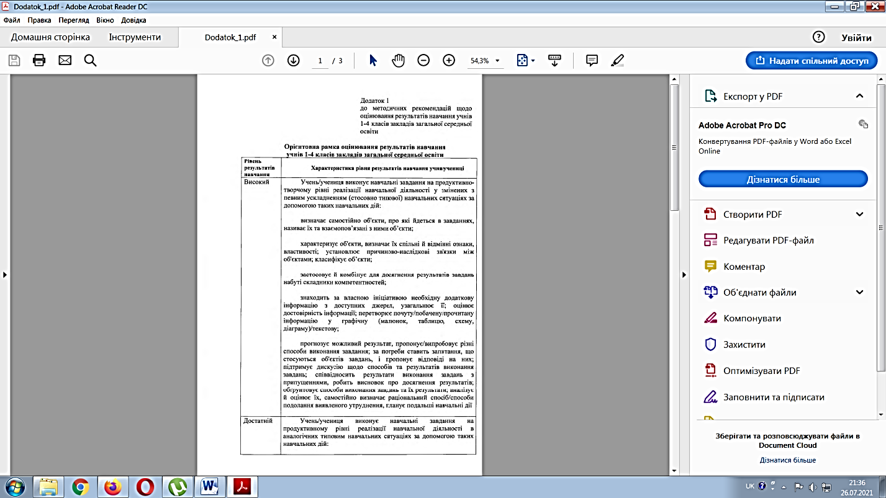

.

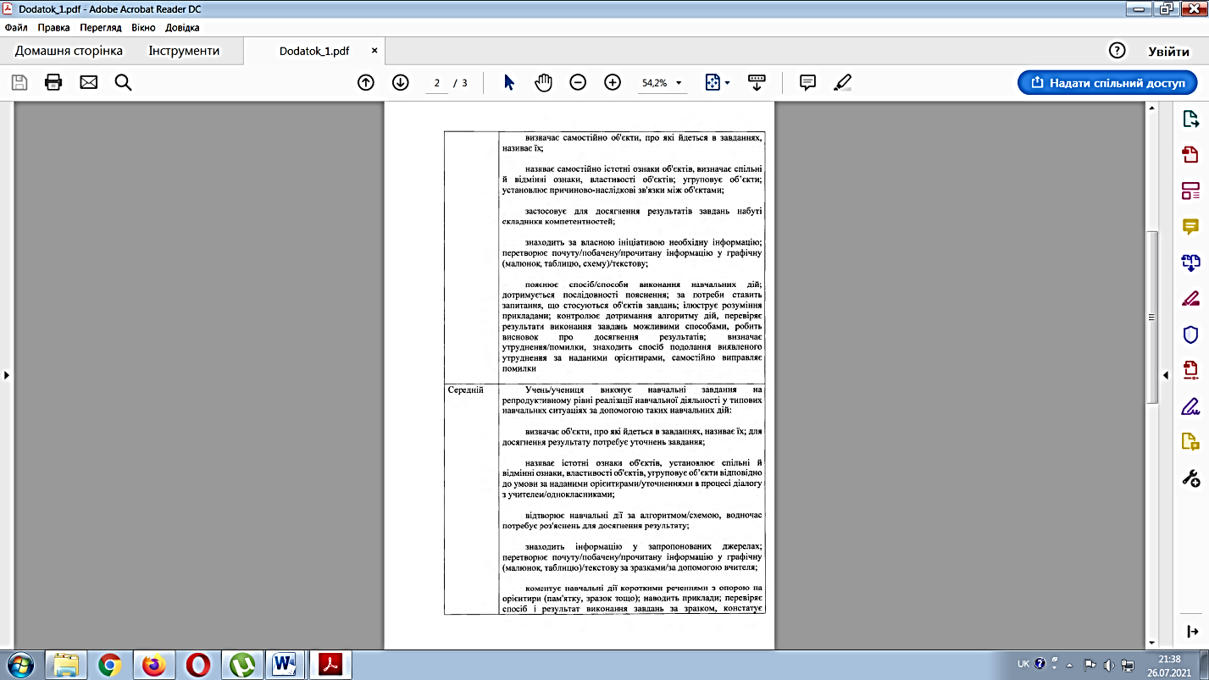

Навчальні досягнення учнів 5-11 класів оцінюються відповідно критеріїв оцінювання навчальних досягнень учнів затвердженого наказом Міністерства освіти і науки, молота та спорту від 13.04.2011 р. №329 «Про затвердження Критеріїв оцінювання навчальних досягнень учнів (вихованців) у системі загальної середньої освіти»
зареєстрований в Міністерстві юстиції України 11 травня 2011 р. за №566/19304.
Таблиця 2
КРИТЕРІЇ
оцінювання навчальних досягнень учнів
основної й старшої школи
Рівні  навчальних  досягнень | Бали | Вимоги до знань, умінь і навичок учнів
I. Початковий | 1 | Учні розрізняють об'єкти вивчення
 | 2 | Учні відтворюють незначну частину навчального матеріалу, мають нечіткі уявлення про об'єкт вивчення
 | 3 | Учні відтворюють частину навчального матеріалу; з допомогою вчителя виконують елементарні завдання
II. Середній | 4 | Учні з допомогою вчителя відтворюють основний навчальний матеріал, можуть повторити за зразком певну операцію, дію
 | 5 | Учні відтворюють основний навчальний матеріал, здатні з помилками й неточностями дати визначення понять,сформулювати правило
 | 6 | Учні виявляють знання й розуміння основних положень навчального матеріалу. Відповіді їх правильні, але недостатньо осмислені. Вміють застосовувати знання при виконанні завдань за зразком
III. Достатній | 7 | Учні правильно відтворюють навчальний матеріал, знають основоположні теорії і факти, вміють наводити окремі власні приклади на підтвердження певних думок, частково контролюють власні навчальні дії
 | 8 | Знання учнів є достатніми. Учні застосовують вивчений матеріал у стандартних ситуаціях, намагаються аналізувати, встановлювати найсуттєвіші зв'язки і залежність між явищами, фактами,робити висновки, загалом контролюють власну діяльність. Відповіді їх логічні, хоч і мають неточності
 | 9 | Учні добре володіють вивченим матеріалом, застосовують знання в стандартних ситуаціях, уміють аналізувати й систематизувати інформацію, використовують загальновідомі докази із самостійною і правильною аргументацією
IV. Високий | 10 | Учні мають повні, глибокі знання, здатні використовувати їх у практичній діяльності, робити висновки, узагальнення
 | 11 | Учні мають гнучкі знання в межах вимог навчальних програм, аргументовано використовують їх у різних ситуаціях, уміють знаходити інформацію та аналізувати її, ставити і розв'язувати проблеми
 | 12 | Учні мають системні, міцні знання в обсязі та в межах вимог навчальних програм, усвідомлено використовують їх у стандартних та нестандартних ситуаціях. Уміють самостійно аналізувати, оцінювати, узагальнювати опанований матеріал, самостійно користуватися джерелами інформації, приймати рішення

Видами оцінювання навчальних досягнень учнів є поточне, тематичне,
семестрове, річне оцінювання та державна підсумкова атестація.
Поточне оцінювання - це процес встановлення рівня навчальних досягнень учня (учениці) в оволодінні змістом предмета, уміннями та навичками відповідно до вимог навчальних програм. Об'єктом поточного оцінювання рівня навчальних досягнень учнів є знання, вміння та
навички, самостійність оцінних суджень, досвід творчої діяльності та емоційно-ціннісного ставлення до навколишньої дійсності. Поточне оцінювання здійснюється у процесі вивчення теми. Його основними завдання
є:встановлення й оцінювання рівнів розуміння і первинного засвоєння окремих елементів змісту теми, встановлення зв'язків між ними та засвоєним змістом попередніх тем, закріплення знань, умінь і навичок.
Формами поточного оцінювання є індивідуальне, групове та фронтальне опитування; робота з діаграмами, графіками, схемами; робота з контурними картами; виконання учнями різних видів письмових робіт; взаємоконтроль учнів у парах і групах; самоконтроль тощо. В умовах упровадження зовнішнього незалежного оцінювання особливого значення набуває
тестова форма контролю та оцінювання навчальних досягнень учнів.
Інформація, отримана на підставі поточного контролю, є основною для коригування роботи вчителя на уроці.
Тематичному оцінюванню навчальних досягнень підлягають основні результати вивчення теми (розділу).
Тематичне оцінювання навчальних досягнень учнів забезпечує:
- усунення безсистемності в оцінюванні;
- підвищення об'єктивності оцінки знань, навичок і вмінь;
- індивідуальний та диференційований підхід до організації навчання;
- систематизацію й узагальнення навчального матеріалу;
- концентрацію уваги учнів до найсуттєвішого в системі знань з кожного предмета.
Тематична оцінка виставляється на підставі результатів опанування учнями матеріалу теми впродовж її вивчення з урахуванням поточних оцінок, різних видів навчальних робіт (практичних, лабораторних, самостійних, творчих, контрольних робіт) та навчальної активності школярів.
Перед початком вивчення чергової теми всі учні мають бути ознайомлені з тривалістю вивчення теми (кількість занять); кількістю й тематикою обов'язкових робіт і термінами їх проведення; умовами оцінювання.
Оцінка за семестр виставляється за результатами тематичного оцінювання, а за рік - на основі семестрових оцінок. Учень (учениця) має право на підвищення семестрової оцінки. При цьому потрібно мати на увазі, що відповідно до Положення про золоту медаль "За високі досягнення в навчанні" та срібну медаль "За досягнення в навчанні", затвердженого наказом Міністерства освіти і науки України від 17.03.2015 №306 (зі змінами внесеними згідно з Наказами Міністерства освіти і науки № 152 від 07.02.2019, № 844 від 22.06.2020 підвищення результатів семестрового оцінювання шляхом корегування не дає підстав для нагородження випускників золотою або срібною медалями.
Більш гнучкої, різнопланової системи оцінювання потребує профільна старша школа, яка на основі диференційованого навчання повинна враховувати не лише навчальні досягнення, але і творчі, проектно-дослідницькі, особистісні, соціально значущі результати, уміння вирішувати проблеми, що виникають у різних життєвих ситуаціях.

4. Критерії, правила і процедури оцінювання
педагогічної діяльності педагогічних працівників
Процедура оцінювання педагогічної діяльності педагогічного працівника включає в себе атестацію та сертифікацію.
Атестація педагогічних працівників - це система заходів, спрямованих на всебічне та комплексне оцінювання педагогічної діяльності педагогічних працівників.
Атестація педагогічних працівників може бути черговою або позачерговою. Педагогічний працівник проходить чергову атестацію не менше одного разу на п’ять років, крім випадків, передбачених законодавством.
За результатами атестації визначається відповідність педагогічного працівника займаній посаді, присвоюються кваліфікаційні категорії, педагогічні звання. Перелік категорій і педагогічних звань педагогічних працівників визначається Кабінетом Міністрів України.
Положення про атестацію педагогічних працівників затверджує центральний орган виконавчої влади у сфері освіти і науки.
Щорічне підвищення кваліфікації педагогічних працівників закладів загальної середньої освіти здійснюється відповідно до Закону України "Про освіту". Загальна кількість академічних годин для підвищення кваліфікації педагогічного працівника впродовж п’яти років не може бути меншою за 150 годин, з яких певна кількість годин має бути обов’язково спрямована на вдосконалення знань, вмінь і практичних навичок у частині роботи з дітьми з особливими освітніми потребами.
Один із принципів організації атестації - здійснення комплексної оцінки діяльності педагогічного працівника, яка передбачає забезпечення всебічного розгляду матеріалів з досвіду роботи, вивчення необхідної документації, порівняльний аналіз результатів діяльності впродовж усього періоду від попередньої атестації. Необхідною умовою об’єктивної атестації є всебічний аналіз освітнього процесу у закладі, вивчення думки батьків, учнів та колег вчителя, який атестується тощо. Визначення рівня результативності діяльності педагога, оцінювання за якими може стати
підставою для визначення його кваліфікаційного рівня наведено в таблиці «Критерії оцінювання роботи вчителя»:
Критерії оцінювання роботи вчителя
І. Професійний рівень діяльності вчителя
Критерії |  | Спеціаліст другої категорії |  | Спеціаліст першої категорії |  | Спеціаліст вищої категорії
1. Знання теоретичних і практичних основ предмета |  | Відповідає загальним вимогам, що висуваються до вчителя Має глибокі знання зі свого предмета |  | Відповідає вимогам, що висуваються до вчителя першої кваліфікаційної категорії. Має глибокі та різнобічні знання зі свого предмета й суміжних дисциплін |  | Відповідає вимогам, що висуваються до вчителя вищої кваліфікаційної категорії. Має глибокі знання зі свого предмета і суміжних дисциплін, які значно перевищують обсяг програми
2. Знання сучасних досягнень у методиці: |  | Слідкує за спеціальною і методичною літературою; . працює за готовими методиками й програмами навчання; використовує прогресивні ідеї минулого і сучасності; уміє самостійно розробляти методику викладання |  | Володіє методиками аналізу ' навчально-методичної роботи з предмета; варіює готові, розроблені іншими методики й програми; використовує програми й методики, спрямовані на розвиток особистості, інтелекту вносить у них (у разі потреби) корективи |  | Володіє методами науково-дослідницької, експериментальної роботи, використовує в роботі власні оригінальні програми й методики
3. Уміння аналізувати свою діяльність |  | Бачить свої недоліки, прогалини і прорахунки в роботі, але при цьому не завжди здатний встановити причини їхньої появи. Здатний домагатися змін на краще на основі самоаналізу, однак покращення мають нерегулярний характер і поширюються лише на окремі ділянки роботи |  | Виправляє допущені помилки і посилює позитивні _{п} Моменти у своїй роботі, знаходить ефективні рішення. Усвідомлює необхідність систематичної роботи над собою і активно включається в ті види діяльності, які сприяють формуванню потрібних якостей |  | Прагне і вміє бачити свою діяльність збоку, об'єктивно й неупереджено оцінює та аналізує її, виділяючи сильні і слабкі сторони. Свідомо намічає програму самовдосконалення, її мету, завдання, шляхи реалізації
4. Знання нових  педагогічних  концепцій |  | Знає сучасні технології навчання й виховання; володіє набором варіативних методик і педагогічних технологій; здійснює їх вибір і застосовує відповідно до інших умов |  | Уміє демонструвати на практиці високий рівень володіння методиками; володіє однією із сучасних технологій розвиваючого навчання; творчо користується технологіями й програмами |  | Розробляє нові педагогічні технології навчання й виховання, веде роботу з їх апробації, бере участь у дослідницькій, експериментальній діяльності
5. Знання теорії педагогіки й вікової психології учня |  | "Орієнтується в сучасних психолого-педагогічних концепціях навчання, але рідко застосовує їх у своїй практичній діяльності. Здатний приймати рішення в типових ситуаціях |  | Вільно орієнтується в сучасних психолого-педагогічних концепціях навчання й виховання, використовує їх як основу у своїй практичній діяльності. Здатний швидко -й підсвідомо обрати оптимальне рішення |  | Користується різними формами психолого-педагогічної діагностики й науково-обґрунтованого прогнозування. Здатний передбачити розвиток подій і прийняти рішення в нестандартних ситуаціях
ІІ. Результативність професійної діяльності вчителя.

Критерії | Спеціаліст другої категорії |  |  | Спеціаліст першої категорії |  | Спеціаліст вищої категорії
1.Володіння способами індивідуалізації навчання |  | Враховує у стосунках з учнями індивідуальні особливості їхнього розвитку: здійснює диференційований підхід з урахуванням темпів розвитку, нахилів та інтересів, стану здоров'я. Знає методи діагностики рівня інтелектуального й особистісного розвитку дітей |  | Уміло користується елементами, засобами діагностики і корекції індивідуальних особливостей учнів під час реалізації диференційованого підходу. Створює умови для розвитку талантів, розумових і фізичних здібностей |  | Сприяє пошуку, відбору і творчому розвитку обдарованих дітей. Уміє тримати в полі зору «сильних», «слабких» і «середніх» за рівнем знань учнів; працює за індивідуальними планами з обдарованими і слабкими дітьми
2.Уміння активізувати пізнавальну діяльність учнів |  | Створює умови, що формують мотив діяльності. Уміє захопити учнів своїм предметом, керувати колективною роботою, варіювати різноманітні методи й форми роботи. Стійкий інтерес до навчального предмета і висока пізнавальна активність учнів поєднується з не дуже ґрунтовними знаннями, з недостатньо сформованими навичками учіння |  | Забезпечує успішне формування системи знань на основі самоуправління процесом учіння. Уміє цікаво подати навчальний матеріал, активізувати учнів, збудивши в них інтерес до особистостей самого предмета; уміло варіює форми і методи навчання. Міцні, ґрунтовні знання учнів поєднуються з високою пізнавальною активністю і сформованими навичками |  | Забезпечує залучення кожного школяра до процесу активного учіння. Стимулює внутрішню (мислительну) активність, пошукову діяльність. Уміє ясно й чітко викласти навчальний матеріал; уважний до рівня знань усіх учнів. Інтерес до навчального предмета в учнів поєднується з міцними знаннями і сформованими навичками
3. Робота з розвитку в учнів загально-навчальних вмінь і навичок |  | Прагне до формування навичок раціональної організації праці |  | Цілеспрямовано й професійно формує в учнів уміння й навички раціональної організації навчальної праці (самоконтроль у навчанні, раціональне планування навчальної праці, належний темп читання, письма, обчислень). Дотримується єдиних вимог щодо усного і писемного мовлення: оформлення письмових робіт учнів у зошитах, щоденниках (грамотність, акуратність, каліграфія)
4.Рівень навченості учнів |  | Забезпечує стійкий позитивний результат, ретельно вивчає критерії оцінювання, користується ними на практиці; об'єктивний в оцінюванні знань учнів |  | Учні демонструють знання теоретичних і практичних основ предмета; показують хороші результати за наслідками зрізів, перевірних робіт, екзаменів |  | Учні реалізують свої інтелектуальні можливості чи близькі до цього; добре сприймають, засвоюють і відтворюють пройдений навчальний матеріал, демонструють глибокі, міцні знання теорії й навички розв'язування практичних завдань, здатні включитися в самостійний пізнавальний пошук
ІІІ. Комунікативна культура
Критерії |  | Спеціаліст другої категорії | Спеціаліст першої категорії |  | Спеціаліст вищої категорії
1. Комунікативні й організаторські здібності |  | Прагне до контактів з людьми. Не обмежує коло знайомих; відстоює власну думку; планує свою роботу, проте потенціал його нахилів не вирізняється високою стійкістю | Швидко знаходить друзів, постійно прагне розширити коло своїх знайомих; допомагає близьким, друзям; проявляє ініціативу в спілкуванні; із задоволенням бере участь в організації громадських заходів; здатний прийняти самостійне рішення в складній ситуації. Усе виконує за внутрішнім переконанням, а не з примусу. Наполегливий у діяльності, яка його приваблює |  | Відчуває потребу в комунікативній і організаторській діяльності; швидко орієнтується в складних ситуаціях; невимушено почувається в новому колективі; ініціативний, у важких випадках віддає перевагу самостійним рішенням; відстоює власну думку й домагається її прийняття. Шукає такі справи, які б задовольнили його потребу в комунікації та організаторській діяльності
2. Здатність до співпраці з учнями |  | Володіє відомими в педагогіці прийомами переконливого впливу, але використовує їх без аналізу ситуації | Обговорює й аналізує ситуації разом з учнями і залишає за ними право приймати власні рішення. Уміє сформувати громадську позицію учня, його реальну соціальну поведінку й вчинки, світогляд і ставлення до учня, а також готовність до подальших виховних впливів учителя |  | Веде постійний пошук нових прийомів переконливого впливу й передбачає їх можливе використання в спілкуванні. Виховує вміння толерантно ставитися До чужих поглядів. Уміє обґрунтовано користуватися поєднанням методів навчання й виховання, що дає змогу досягти хороших результатів при оптимальному докладанні розумових, вольових та емоційних зусиль учителя й учнів
3.Готовність до співпраці з колегами |  | Володіє адаптивним стилем поведінки, педагогічного спілкування; намагається створити навколо себе доброзичливу обстановку співпраці з колегами | Намагається вибрати стосовно кожного з колег такий спосіб поведінки, де найкраще поєднується індивідуальний підхід з утвердженням колективістських принципів моралі |  | Неухильно дотримується професійної етики спілкування; у будь-якій ситуації координує свої дії з колегами
4.Готовність до співпраці з батьками |  | Визначає педагогічні завдання з урахуванням особливостей дітей і потреб сім'ї, систематично співпрацює з батьками | Залучає батьків до діяльності; спрямованої на створення умов, сприятливих для розвитку їхніх дітей; формує в батьків позитивне ставлення до оволодіння знаннями педагогіки й психології |  | Налагоджує контакт із сім'єю не тільки тоді, коли потрібна допомога батьків, а постійно, домагаючись відвертості, взаєморозуміння, чуйності
5.Педагогічний такт |  | Володіє педагогічним тактом, а деякі його порушення не позначаються негативно на стосунках з учнями . | Стосунки з дітьми будує на довірі, повазі, вимогливості, справедливості
6.Педагогічна культура |  | Знає елементарні вимоги до мови, специфіку інтонацій у Мовленні, темпу мовлення дотримується не завжди | Уміє чітко й логічно висловлювати думки в усній, письмовій та графічній формі. Має багатий словниковий запас, добру дикцію, правильну інтонацію |  | Досконало володіє своєю мовою, словом, професійною термінологією
7. Створення комфортного мікроклімату |  | Глибоко вірить у великі можливості кожного учня. Створює сприятливий морально-психологічний клімат для кожної дитини | Наполегливо формує моральні уявлення, поняття учнів, виховує почуття гуманності, співчуття, жалю, чуйності. Створює умови для розвитку талантів, розумових і фізичних здібностей, загальної культури особистості |  | Сприяє пошуку, відбору і творчому розвиткові обдарованих дітей

Сертифікація педагогічних працівників - це зовнішнє оцінювання професійних компетентностей педагогічного працівника (у тому числі з педагогіки та психології, практичних вмінь застосування сучасних методів і технологій навчання), що здійснюється шляхом незалежного тестування, самооцінювання та вивчення практичного досвіду роботи.
Сертифікація педагогічного працівника відбувається на добровільних засадах
виключно за його ініціативою.

5. Критерії, правила і процедури оцінювання управлінської діяльності
адміністрації закладу освіти

Управлінська діяльність керівних працівників закладу освіти на сучасному етапі передбачає вирішення низки концептуальних положень, а саме:
- створення умов для переходу від адміністративного стилю управління до громадсько-державного;
- раціональний розподіл роботи між працівниками закладу з урахуванням їх кваліфікації, досвіду та ділових якостей;
- забезпечення оптимальної організації освітнього процесу, який би забезпечував належний рівень освіченості і вихованості випускників та підготовку їх до життя в сучасних умовах;
- визначення найбільш ефективних для керівництва шляхів і форм реалізації стратегічних завдань, які б повною мірою відповідали особливостям роботи закладу та діловим якостям адміністрації, раціональне витрачення часу всіма працівниками закладу;
- правильне і найбільш ефективне використання навчально-матеріальної бази та створення сприятливих умов для її поповнення в сучасних умовах;
- забезпечення високого рівня працездатності всіх учасників освітнього процесу;
- створення здорової творчої атмосфери в педагогічному колективі.
Сучасні положення освітнього менеджменту вимагають від керівника навчального закладу фахових компетенцій:
- прогнозувати позитивне майбутнє і формувати дух позитивних змін;
- забезпечувати відкрите керівництво;
- вивчати інтереси і потреби місцевої громади й суспільства в цілому, щоб визначати нові цілі і завдання;
- організовувати роботу колективу на досягнення поставлених цілей;
- працювати над залученням додаткових ресурсів для якісного досягнення цілей;
- постійно вчитися і стимулювати до цього членів педагогічного колективу.
Інакше кажучи, діяльність керівника закладу визначається такими чинниками:
- рівнем його компетентності;
- обраною концепцією власної діяльності;
- рівнем розвитку і спрямованості організаційної культури закладу.
Установити ефективність навчально-виховного процесу, якість створених умов для його проведення, вплив керівника на продуктивність роботи школи неможливо без належної оцінки результатів його діяльності.
Однією з форм контролю діяльності педагогічних працівників, до яких належать і керівники закладу освіти, є атестація. Метою даного процесу контролю за діяльністю закладу є:
- найбільш раціональне використання спеціалістів, підвищення ефективності їх праці та відповідальності за доручену справу;
- сприяння подальшому покращенню підбору і вихованню кадрів, підвищення їх ділової кваліфікації;
- посилення матеріальної і моральної зацікавленості працівників;
- забезпечення більш тісного зв’язку заробітної плати з результатами їхньої праці;
- визначення відповідності займаній посаді;
- стимулювання їх професійного та посадового зростання.
Оцінювання управлінської діяльності складається з чотирьох етапів:
I. Підготовчого.
II. Основного.
III. Підсумково-корекційного.
IV. Регулятивно-корекційного.
На підготовчому етапі відповідальною особою проводиться відбір, систематизація та аналіз матеріалів, що характеризує динаміку розвитку навчального закладу, рівень управлінської діяльності його керівників. З цією метою вивчаються:
- матеріали попередньої експертизи управління освітнім процесом та тематичного вивчення окремих питань, що стосуються організації діяльності закладу;
- відповідність роботи закладу особливим умовам здійснення освітньої діяльності;
- результативність роботи закладу освіти щодо розвитку творчих здібностей школярів (участь у предметних олімпіадах різного рівня, учнівських турнірах, конкурсах, МАН тощо);
- робота педагогічного колективу щодо розробки та впровадження авторських програм, навчальних посібників, підручників;
Аналізуються статистичні дані:
  - результати освітньої діяльності учнів на кінець навчального року;
  - охоплення учнів гарячим харчуванням;
  - випадки дитячого травматизму, що сталися під освітнього процесу;
  - плинність керівних та педагогічних кадрів;
  - наявність конфліктних ситуацій у колективі, скарг на роботу закладу.
Другий, основний, етап комплексно-цільової програми має такі розділи: діагностичний, аналітично-регулятивний, контрольно-діагностичний, мотиваційно-діагностичний, контрольно-регулятивний, аналітичний.
Мета діагностичного дослідження - самоаналіз та самооцінка управлінської діяльності керівниками закладу.
Аналітично-регулятивний має за мету внесення коректив в управлінську діяльність керівників за результатами самоекспертизи.
Контрольно-аналітичний передбачає отримання інформації про соціально-психологічний клімат у закладі освіти та рівень знань учнів.
Мотиваційно-діагностичний дозволяє висунути пропозиції щодо визначення об’єктів та підходів для проведення експертизи.
Експертною групою та керівниками навчального закладу укладається робоча програма експертизи управління освітнім процесом. Складається вона з трьох блоків: інваріантного, варіативного та замовленого.
До інваріантного блоку входять питання, що дозволяють визначити рівень управлінської діяльності, наявність свідомого цілеспрямованого регулювання складних процесів та організаційних відносин у закладі освіти та в кожному з його підрозділів.
Перелік питань варіативного блоку визначається з урахуванням підсумкових матеріалів комплексних соціально-психологічних досліджень та результатів контрольних робіт.
Питання третього блоку складаються на основі замовлення керівників навчального закладу про надання методичної допомоги в організації управлінської діяльності та навчально-виховного процесу.
Контрольно-регулятивне вивчення визначає відповідність діяльності керівників закладу нормативним аспектам управління, проблеми і резерви розвитку закладу, напрямки надання методичної допомоги.
Його структура:
- проведення експертизи управління освітнім процесом безпосередньо у закладі;
- індивідуальна контрольно-регулятивна робота з питань управління;
- надання методичної допомоги за заявкою керівництва закладу;
- оперативне усунення керівництвом виявлених недоліків.
Аналітичний розділ має на меті висловити загальну оцінку управлінської діяльності, підготувати висновки та пропозиції.
Третій, підсумково-корекційний етап поділяється на підсумковий та корекційний. Підсумковий містить глибокий аналіз предмета експертизи, формування банку даних за її результатами, планування розвитку закладу освіти.
Корекційний - має на меті регулювання та корекцію управлінської діяльності, виявлення якісних змін предмета експертизи та прогнозування розвитку закладу.
Регулятивно-корекційний етап - передбачає вдосконалення та коригування окремих напрямків та форм управління освітнім процесом. Зокрема, експертами контролюються законодавчі, нормативні та правові аспекти діяльності закладу, дотримання в ньому державного стандарту загальної середньої освіти, забезпечення соціального захисту, охорони життя, здоров'я та прав учасників освітнього процесу.
Керівниками закладу створюються необхідні умови для оптимальної діяльності учасників освітнього процесу, усуваються виявлені недоліки в роботі, здійснюється реалізація програм стратегічного розвитку закладу.
Вимоги до ділових та особистісних якостей керівників закладу освіти:
- цілеспрямованість та саморозвиток;
- компетентність;
- динамічність та самокритичність;
- управлінська етика;
- прогностичність та аналітичність;
- креативність, здатність до інноваційного пошуку.
- здатність приймати своєчасне рішення та брати на себе відповідальність за результат діяльності.
Ефективність управлінської діяльності керівника закладу включає стан реалізації його управлінських функцій, основних аспектів та видів діяльності, ступінь їх впливу на результативність освітнього процесу, а саме:
1. Саморозвиток та самовдосконалення керівника у сфері управлінської діяльності.
2. Стратегічне планування базується на положеннях концепції розвитку закладу, висновках аналізу та самоаналізу результатів діяльності.
3. Річне планування формується на стратегічних засадах розвитку закладу.
4. Здійснення аналізу і оцінки ефективності реалізації планів, проектів.
5. Забезпечення професійного розвитку вчителів, методичного супроводу молодих спеціалістів.
6. Поширення позитивної інформації про заклад.
7. Створення повноцінних умов функціонування закладу (безпечні та гігієнічні).
8. Застосування ІКТ-технологій у освітньому процесі.
9. Забезпечення якості освіти через взаємодію всіх учасників освітнього процесу.
10. Позитивна оцінка компетентності керівника з боку працівників.

6. Інформаційна система для ефективного управління
закладом освіти

Однією з умов розвитку освіти є запровадження інформаційно-комунікаційних технологій в управлінську та освітню діяльність закладу освіти. Така діяльність проводиться у двох напрямках:
- впровадження інформаційних технологій в управлінську діяльність освітнього закладу;
- комп'ютеризація освітнього процесу.
Перший із зазначених напрямів полягає у створенні оптимальних умов роботи учасників освітнього процесу, застосування ними програмного забезпечення, що допомагає систематизувати роботу суб'єктів управління закладом на усіх рівнях.
Другий напрям - це впровадження у освітній процес електронних засобів навчання, розробка і застосування електронного супроводу занять, самостійної і виховної роботи та тестових програмних засобів.
Інновації в управлінні освітнім закладом на базі інформаційних технологій є ключовим механізмом, який дозволить створити переваги в конкурентному середовищі. В цьому напрямку основними заходами в розвитку інформатизації є створення її належної та ефективної інфраструктури, впровадження уніфікованих засобів доступу до корпоративних даних, поліпшення керування всіх комплексів інформаційних ресурсів, а також забезпечення відповідності інфраструктури стратегічним цілям закладу.
Інформаційна система управління - це програмно-апаратний комплекс, що забезпечує ряд основних функцій роботи з документами в електронному вигляді.
До основних функцій відносять реєстрацію документів, розробку та збереження документів в електронному вигляді, направлення документів на розгляд та виконання, контроль проходження та виконання документів, пошук документів по різним параметрам, введення, підтримку та зберігання будь-яких типів документів, захист від несанкціонованого доступу та управління прав доступу до документів.

7. Інклюзивне освітнє середовище, універсальний дизайн
та розумне пристосування

Особам з особливими освітніми потребами освіта надається нарівні з іншими особами, у тому числі шляхом створення належного фінансового, кадрового, матеріально-технічного забезпечення та забезпечення універсального дизайну та розумного пристосування, що враховує індивідуальні потреби таких осіб.
Універсальний дизайн закладу створюється на таких принципах:
1. Рівність і доступність використання. Надання однакових засобів для всіх користувачів: для уникнення відособлення окремих груп населення.
2. Гнучкість використання. Дизайн повинен забезпечити наявність широкого переліку індивідуальних налаштувань і можливостей з урахуванням потреб користувачів.
3. Просте та зручне використання. Дизайн повинен забезпечувати простоту та інтуїтивність використання незалежно від досвіду, освіти, мовного рівня та віку користувача.
4. Сприйняття інформації з урахуванням різних сенсорних можливостей користувачів. Дизайн повинен сприяти ефективному донесенню всієї необхідної інформації до користувача незалежно від зовнішніх умов або можливостей сприйняття користувача.
5. Припустимість помилок. Дизайн повинен звести до мінімуму можливість виникнення ризиків і шкідливих наслідків випадкових або ненавмисних дій користувачів.
6. Низький рівень фізичних зусиль. Дизайн розраховано на затрату незначних фізичних ресурсів користувачів, на мінімальний рівень стомлюваності.
7. Наявність необхідного розміру і простору. Наявність необхідного розміру і простору при підході, під’їзді та різноманітних діях, незважаючи на фізичні параметри, стан і ступінь мобільності користувача.

8. Моніторинг якості освіти

Моніторинг якості освіти - це система послідовних і систематичних заходів, що здійснюються з метою виявлення та відстеження тенденцій у розвитку якості освіти в країні, на окремих територіях, у закладах освіти (інших суб’єктах освітньої діяльності), встановлення відповідності фактичних результатів освітньої діяльності її заявленим цілям, а також оцінювання ступеня, напряму і причин відхилень від цілей.
Моніторинг якості освіти може бути внутрішній та зовнішній.
Внутрішній моніторинг якості освіти проводиться закладом освіти (іншими суб’єктами освітньої діяльності).
Завдання моніторингу:
- Здійснення систематичного контролю за освітнім процесом у школі.
- Створення власної системи неперервного і тривалого спостереження, оцінювання стану освітнього процесу.
- Аналіз чинників впливу на результативність успішності, підтримка високої мотивації навчання.
- Створення оптимальних соціально-психологічних умов для саморозвитку та самореалізації здобувачів освіти і педагогів.
- Прогнозування на підставі об’єктивних даних динаміки й тенденцій розвитку освітнього процесу в школі.
Предмет моніторингу.
Предметом моніторингу є якість освітнього процесу в закладі освіти.
Об’єкти моніторингу.
Об’єктом моніторингу є система організації освітнього процесу в школі, що включає кілька рівнів: - здобувач освіти;
- учитель;
- класний керівник;
- батьки і громадськість та ін.

Суб’єкти моніторингу.
Суб’єктами моніторингу виступають: - моніторингова група;
- адміністрація закладу;
- органи управління освітою (різних рівнів).

Форми та методи моніторингу.
Основними формами моніторингу є: - самооцінювання власної діяльності педагогами, здобувачами освіти, адміністрацією;
- внутрішня оцінка діяльності адміністрацією, керівниками методичних об’єднань (проведення контрольних робіт, участь у І та ІІ етапі Всеукраїнських предметних олімпіад, відвідування уроків);
- зовнішнє оцінювання діяльності органами управління освітою.

Критерії моніторингу: - об’єктивність (створення рівних умов для всіх учасників освітнього процесу);
- систематичність (згідно алгоритму дій, етапів та в певній послідовності);
- відповідність завдань змісту досліджуваного матеріалу, чіткість оцінювання, шляхи перевірки результатів; - надійність (повторний контроль іншими суб’єктами);
- гуманізм (в умовах довіри, поваги до особистості).
Очікувані результати:
- Отримання результатів стану освітнього процесу в закладі освіти.
- Покращення функцій управління освітнім процесом, накопичення даних для прийняття управлінських та тактичних рішень.
Підсумки моніторингу:
- Підсумки моніторингу узагальнюються у схемах, діаграмах, висвітлюються в аналітично-інформаційних матеріалах.
- Дані моніторингу можуть використовуватись для обговорення на засіданнях методичних обєднаннях, нарадах при директору, педагогічних радах.
- За результатами моніторингу розробляються рекомендації, приймаються управлінські рішення щодо планування та корекції роботи.

